

АВТОМАТИЗИРОВАННАЯ СИСТЕМА УПРАВЛЕНИЯ СТРАХОВЫМИ ОПЕРАЦИЯМИ
ООО "АГЕНТ АКАДЕМИИ"
БАЗОВЫЙ ФУНКЦИОНАЛ МОДУЛЯ «ПРОЛОНГАЦИИ»

Оглавление
1.Общие сведения ...................................................................................................2
1.1 История изменений........................................................................................2
1.2 Определения и сокращения...........................................................................2
2. Цели и задачи ......................................................................................................3
3. Область применения ..........................................................................................4
4. Функциональные требования ............................................................................5
5. Пользовательский интерфейс ............................................................................6
5.1 Форма пролонгации .....................................................................................6
5.2 Форма договора страхования ОСАГО ........................................................8

Общие сведения

История изменений
Дата | Автор | Версия | Изменения
2024 | Селезнева.М.С | 1.0 | Документ создан
2025 | Селезнева М.С | 1.1 | https://agentacademy.kaiten.ru/space/280462/boards/card/44473178
2025 | Селезнева М.С |  | https://agentacademy.kaiten.ru/space/280462/boards/card/44810381

Определения и сокращения
Термин | Описание
Пролонгация | Повторное заключение договора страхования на новый период.
Гос.номер | Государственный регистрационный номер транспортного средства — индивидуальное буквенно-цифровое обозначение, присваиваемое транспортному средству регистрационным подразделением.
ИКП | Индивидуальный код продавца
СТС | Свидетельство о регистрации транспортного средства (СТС) — это документ, который выдаётся ГИБДД и подтверждает факт постановки автомобиля на учёт.
ПТС | Паспорт транспортного средства — документ, удостоверяющий право собственности на транспортное средство (автомобиль, мотоцикл и т. д.) и содержащий информацию о его технических характеристиках.
ЭПТС | Электронный паспорт транспортного средства — это цифровой документ, содержащий уникальный идентификатор с 15-значным кодом
VIN | Идентификационный номер транспортного средства — уникальный код транспортного средства, состоящий из 17 знаков.
Субагент | Лицо или компания, которое работает под контролем и на основании договора со страховым агентом.
Марка | Название производителя автомобиля, которое обозначает бренд.
Модель | Конкретный тип или версия автомобиля, производимая под определенной маркой.
Мощность | Мощность транспортного средства обычно измеряется в лошадиных силах (л.с.) или киловаттах (кВт) и указывает на способность двигателя производить работу.
Страхователь | Физическое или юридическое лицо, которое заключает договор страхования и обязуется уплачивать страховые взносы в обмен на защиту от определенных рисков.
Страховой агент | Физическое или юридическое лицо, от имени и по поручению страховой компании занимающееся продажей страховых полисов и/или заключением договоров страхования.
Система | Автоматизированная система управления деятельностью Агент Академии
Страховой агрегатор | Онлайн-платформа, на которой собрана информация о страховых продуктах от различных страховых компаний
Полис | Документ, выдаваемый страховой компанией страхователю или застрахованному лицу и подтверждающий заключение договора страхования.
Скоринг | Система оценки рисков и надёжности потенциальных клиентов страховых компаний.
РСА | Централизованная система, которая содержит информацию о всех полисах обязательного страхования гражданской ответственности владельцев транспортных средств (ОСАГО) в России. В контексте продления автопомошник.
ВУ | Водительское удостоверение
Котировка | Данные о страхователе, которые передаём в страховые компании партнёры.
2. Цели и задачи
Эта спецификация требований к ПО описывает функциональные и нефункциональные требования к версии 1.0 веб-сервиса «Агент Академии» в части продления полиса ОСАГО физических и юридических лиц. Этот документ предназначен для команды, которая реализовывает и проверяет корректность работы веб-сервиса.
Модуль формы пролонгации предназначен для оптимизации процесса продления страховых полисов. Он играет ключевую роль в повышении эффективности работы агентов и качестве обслуживания клиентов.
Основные преимущества модуля включают:
1. Упрощение процесса продления: Обеспечивает удобный интерфейс для агентов, позволяя им быстро находить и продлевать полисы существующих клиентов.
2. Интеграция с внешними системами: Позволяет подтягивать данные о клиентах из сторонних сервисов через API, что расширяет базу данных и улучшает актуальность информации.
3. Автоматическое заполнение данных: При заполнении карточки продления полиса данные автоматически заполняются на основе ответов сторонних систем, что минимизирует ручной труд и снижает вероятность ошибок.
4. Обработка новых клиентов: Агенты могут находить клиентов, которые отсутствуют в системе, и инициировать процесс их добавления, что позволяет расширять клиентскую базу.
5. Управление данными клиентов: Обеспечивает возможность редактирования и обновления информации о клиентах, что способствует поддержанию актуальности данных.
6. Удобство для клиентов: Упрощает процесс продления полисов для клиентов, так как агенты могут быстро и эффективно обрабатывать их запросы.
7. Отчетность и аналитика: Позволяет собирать данные о продленных полисов, что может быть использовано для анализа и улучшения бизнес-процессов.
3. Область применения
Модуль пролонгации полисов разработан для использования страховыми агентами в страховых компаниях, работающих по модели B2B.
Основные категории пользователей:
- Страховые агенты
- Субагенты
- Администраторы
- Кураторы
Модуль предназначен для автоматизации процессов продления и пролонгации страховых договоров, заключенных между страховыми компаниями и корпоративными клиентами.
Ключевые функции модуля:
- Интеграция с API страховых компаний для получения актуальной информации о страховых полисах
- Управление заявками на пролонгацию полисов
- Ведение базы данных клиентов и их страховых договоров
- Формирование отчетности и аналитики по процессам пролонгации
4. Функциональные требования
ФТ-1 Пользователь в форме пролонгации может воспользоваться поиском клиента у которого имеется полис ОСАГО физического или юридического лица, нажав на активатор «Найти», после заполнения полей: «ФИО» страхователя, «Государственный номер», «Водительское удостоверение».
ФТ-3 В форме пролонгации выводим список физических и юридических лиц с полисом ОСАГО, а также полис ипотечного страхования.
ФТ-4 Пользователь может на странице пролонгации воспользоваться фильтром по типу клиентов: «Все клиенты», «Оформленные», «Одобренные», «Оформленные в РСА», «Не прошли скоринг».
ФТ-5 Система предоставляет возможность посмотреть уровень пролонгации в процентах в форме «Продление полиса».
ФТ-6 Система предоставляет возможность оставить комментарий – заметку по страхователю при нажатии правой кнопки мыши по данным страхователя в форме пролонгации.
ФТ-7 Система предоставляет возможность вывести общий список клиентов, которым нужно продлить полис при нажатии правой кнопки мыши по данным страхователя в форме «Продление полиса», в текстовом и табличном документе.
ФТ-8 Система выводит данные клиентов в форме пролонгации за последние 30 дней до окончания страхового полиса.
ФТ-9 Система автоматически удаляет данные о страховых полисах из формы пролонгации, если срок их действия истек более 30 дней назад.
ФТ-10 Система поддерживает интеграцию со следующими сервисами для получения данных о ТС:
- Ренессанс - получение данных о транспортном средстве
- Spectrum - получение данных полиса по VIN-номеру
- APICloud - получение данных о транспортном средстве
ФТ-11 В карточке продление полиса ОСАГО пользователь может редактировать данные страхователя.
ФТ-12 Система сохраняет информацию о пользователях и их страховых продуктах.
ФТ-13 Модуль пролонгации полисов отображает статус страховых полисов с использованием следующей цветовой индикации:
- Красный цвет: Полис просрочен, требуется немедленное продление.
- Зеленый цвет: Полис успешно продлен.
- Желтый цвет: До окончания срока действия полиса осталось 10 дней, требуется внимание к пролонгации.
ФТ-14 Система обеспечивает возможность оплаты страховых полисов через онлайн эквайринг для физических и юридических лиц и счётом на оплату только для юридических лиц.
ФТ-15 Пользователь может скачать страховой полис, заявление на страхование и кросс продукт, если статус полиса «Оформлен» и отправить его страхователю.
ФТ-16 При вводе пользователем информации в карточке продления полиса ОСАГО юридического лица в поле «ИНН», система должна автоматически обращаться к внешнему сервису DaData для получения информации о юридическом лице. Полученные данные должны использоваться для автоматического заполнения соответствующих полей в разделе «Страхователь юридическое лицо».
ФТ-17 Система предлагает варианты адресов регистрации по мере ввода пользователем данных в поле «Адрес регистрации». Система получает эти варианты от внешнего DaData Service и отображает их для выбора пользователем.
ФТ-18 Система должна быть интегрирована с API страховых компаний-партнеров для получения актуальных тарифов на пролонгацию страховых полисов ОСАГО. При запросе пользователя на пролонгацию полиса, система должна отправлять запрос через API к страховым компаниям, получать ответ с предложением по тарифу, и выводить это предложение на экранную форму для пользователя в разделе «Оформления полиса ОСАГО».

5. Пользовательский интерфейс
5.1 Форма пролонгации
ПИ-1 Пользователь имеет возможность перейти на страницу «Продления полиса», нажав на знак «» в правой панели меню.
ПИ-2 Интерфейс предоставляет возможность пользователю легко находить информацию о клиентах и продлевать полиса. Главное окно для поиска клиента рис.1 окно под номером 1.
ПИ-3 Пользовательский интерфейс в форме «Пролонгации» обеспечивает доступ к данным о клиентах с информацией: «ФИО» страхователя, «Марка-модель» автомобиля, «Номер полиса», «Дата окончания полиса», «Страховая компания», «Цена ОСАГО прошлый год», «Номер телефона», «Статуса полиса».
ПИ- 4 В форме «Продление полиса» доступен просмотр уровня пролонгации рис.1 окно под номером 2.
ПИ- 5 В поле выбора данных под номером 3 рис.1 пользователь может настроить фильтры по агентам и по клиентам и воспользоваться окном быстрый поиск.
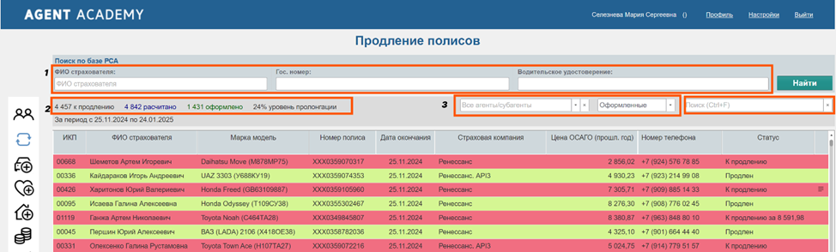
Рисунок 1- «Интерфейс раздела продления»
ПИ- 6 Пользователь может оставить заметки/комментарий по клиенту и вывести список в текстовом и табличном формате документа, нажав на знак «», расположенный в строке данных о клиенте рис.2
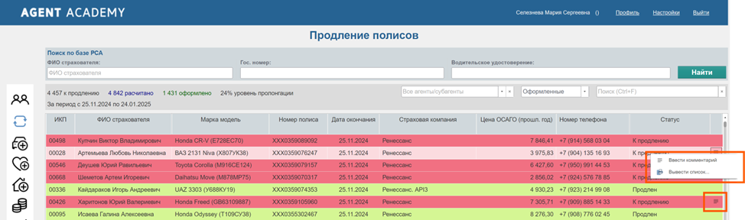
Рисунок 2 – «Окно заметки – экспорт»
5.2 Форма договора ОСАГО
Пользователь может перейти в форму договора ОСАГО пролонгации из раздела «Продление полиса», кликнув 2 раза мышью строку с информацией о клиенте.
В данной форме есть разделение на физические и юридические лица, чтобы перейти в карточку юридического или физического лица нужно кликнуть 1 раз на данный раздел рис.3
Если клиент ранее оформлял полис в Агент Академии, то карточка в форме ОСАГО будет заполнена, а поля доступны к редактированию.
Если клиента нет в нашей базе данных, то в карточке ОСАГО будут заполнены поля: «Фамилия», «Имя», «Отчество», «Гос.знак», «Водительское удостоверение». В случае если данные не заполнились автоматически, исходя из ответа из внешних систем нужно проверить данные и заполнить пустые окна. С логикой заполнения полей в форме ОСАГО физических и юридических лиц можно в документе "Оформление полиса ОСАГО".
В случае возникновения вопросов или нестандартных ситуаций, пользователь может обратиться в чат службы поддержки « », который расположен в нижнем правом углу экранной формы.
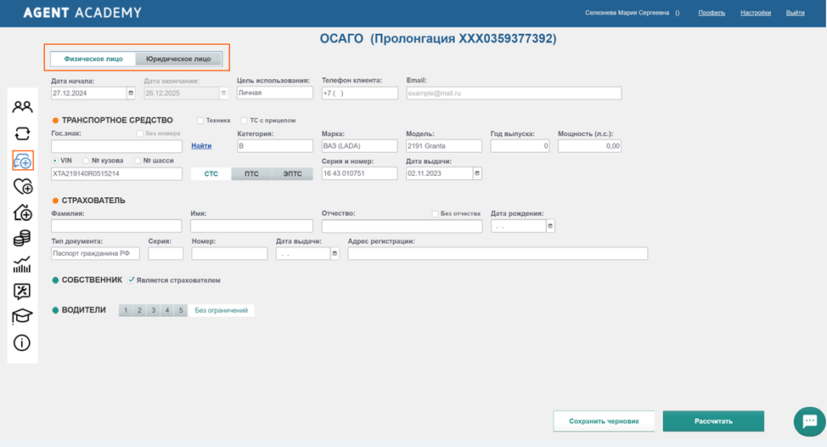
Рисунок 3 - «Форма договора ОСАГО – физического лица»
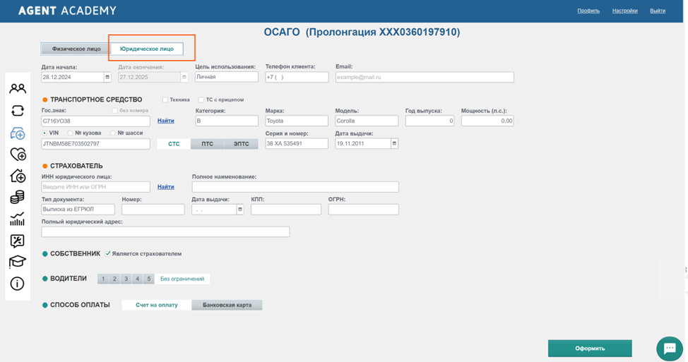
Рисунок 4 – «Форма договора ОСАГО – юридического лица»

